Samuel Biener, climatólogo de Meteored España, adelanta la previsión meteorológica de esta semana:
Meteored avisa de grandes contrastes térmicos y fenómenos adversos para esta Semana Santa
- Muchas capitales del interior y el sur registrarán diferencias de hasta 20 ºC entre el día y la noche

- Se esperan lluvias, nieve en el Pirineo, rachas de viento muy fuertes y calima durante los primeros días de la semana

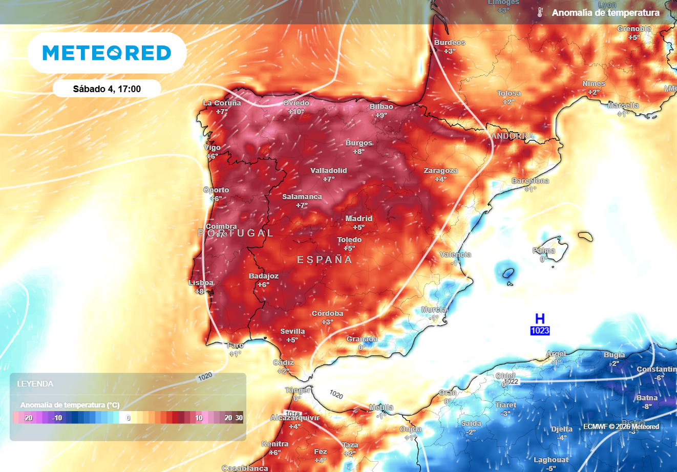
La Semana Santa puede despedirse con temperaturas anormalmente altas para principios de abril en gran parte de la España peninsular: Meteored

Madrid, 30 de marzo de 2026. El inicio de la Semana Santa en España ha estado marcado por grandes contrastes meteorológicos, con un fin de semana mayoritariamente estable pero con temperaturas casi invernales que han ido acompañadas de rachas de viento huracanadas, lluvia y nieve en el norte y Baleares. Tras la irrupción de aire polar, se prevé ahora un ascenso generalizado de las temperaturas, que superarán los 25 ºC en varias capitales en los próximos días.
Según explica Samuel Biener, climatólogo de Meteored España, las altas presiones dominarán la semana en España con la dorsal subtropical avanzando por el oeste y Canarias, lo que favorecerá estabilidad y grandes contrastes térmicos entre el día y la noche,, especialmente en el interior, aunque en algunas comunidades se registrarán fenómenos adversos.
Análisis de Samuel Biener, climatólogo de Meteored España
Pronóstico para Semana Santa: las capitales que superarán los 25 ºC
Lo más destacado al inicio de la semana será el aumento progresivo de las temperaturas de oeste a este. Hoy, tras un amanecer frío, las máximas subirán de forma notable en amplias zonas del interior y el sur del Pirineo, con ciudades como Sevilla, Pontevedra, Murcia o Huelva rondando los 22 ºC, mientras que en otras como Burgos, Soria o Vitoria se mantendrán más frescas, sin superar los 10-11 ºC.
Mañana las temperaturas diurnas subirán con fuerza, especialmente en el sur, mientras que la noche será más suave. En ciudades como Badajoz, Córdoba, Huelva, Murcia o Sevilla se superarán los 25 ºC, con valores cercanos a los 30 ºC en zonas del valle del Guadalquivir. En gran parte del país se rebasarán los 20 ºC, aunque de madrugada los termómetros bajarán de 10 ºC en buena parte del interior y algunos puntos del litoral.
El miércoles se mantendrá una situación muy similar, con pocos cambios en las temperaturas y acusadas amplitudes térmicas. El Jueves Santo, las máximas volverán a subir en el sur y el noreste, alcanzando entre 25 y 29 ºC en ciudades como Badajoz, Huelva, Málaga o Sevilla, y superando los 20 ºC en muchas capitales.
De cara al fin de semana de Pascua, se impondrá la dorsal subtropical y dará lugar a un ascenso térmico más generalizado: varias ciudades rebasarán los 25 ºC, mientras que la mayoría se situará entre 20 y 25 ºC. Destacan además las fuertes diferencias entre el día y la noche, que en algunos casos rondarán los 20 ºC en los grandes valles y depresiones del interior.

Lluvias y nieve en el norte; calima en Canarias
No todo será estabilidad: la entrada de vientos del norte y noroeste dejará lluvias en el extremo septentrional y Baleares, más persistentes en el Cantábrico, Navarra y el Pirineo, con una cota de nieve en ascenso.
En Canarias, tras el paso de la borrasca Therese, llegará en unas horas una intrusión de polvo sahariano acompañada de un notable ascenso térmico, con temperaturas que podrán alcanzar o superar los 30 ºC en algunas zonas este martes, antes de descender progresivamente.
 Síguenos en Telegram y en nuestro canal de Whatsapp
Amplía información con el artículo completo en:
Se aproxima un cambio radical de temperaturas que dejará más de 25 °C en varias regiones de España
 | Samuel Biener  Climatólogo de Meteored |  | José Miguel Viñas  Meteorólogo de Meteored. |  |  | Francisco Martín  Coordinador de la RAM.
+ Expertos de Meteored
Para concertar entrevistas:  Actitud de Comunicación  91 302 28 60 |  |  |  | virginia.ayala@actitud.es

Sobre Meteored
Meteored se ha convertido en uno de los proyectos líderes sobre información meteorológica a nivel mundial con más de 20 años de experiencia. Actualmente nuestras predicciones, modelos y noticias se ofrecen por todo el mundo a través de distintos medios y plataformas. Debido a nuestra experiencia, calidad y dedicación, millones de personas confían en nosotros para planificar su día a día.
Meteored cuenta, además, con un equipo de redacción internacional, ubicado en varios países del mundo. Nuestros expertos en meteorología se encargan de mantenernos informados sobre los acontecimientos meteorológicos más importantes de hoy, así como de ilustrarnos y explicarnos las situaciones más significativas que están por llegar.

